**專題名稱：閃球大作戰**

目錄

壹、 開發動機 2

貳、 遊戲介紹 2

參、 未來發展 2

肆、 程式介紹 3

伍、 遊戲介面 5

陸、 附錄 9

柒、 結論 9

捌、 參考資料 9

1. **開發動機**

網路世界中充滿了許多遊戲，有線上遊戲、小遊戲、網頁遊戲、單機遊戲…等。諸如此類的遊戲，讓人往往不知不覺中就深陷其中。這些令人著迷的遊戲啟發了我們，因此我們想以自己的程式設計能力，運用這學期所教的範圍，做出一款簡易小遊戲。

1. **遊戲介紹**

在遊戲介面中，地平線會有一個人物，可以左右移動，畫面中會有彈力球隨機產生，有大有小，人物就要想辦法左右移動閃過這些球，分為兩個模式。

1. **一般模式:** 在一般模式中，玩家共有三條命，玩家需藉由鍵盤的左右鍵操控蠟筆小新，並躲避隨機出現的彈力球觸及蠟筆小新。若觸及一顆彈力球便扣一命，扣完三條命則遊戲結束。玩家可為自己設定目標，達成希望撐過的秒數並獲取成就感。
2. **鑽石模式：**每一局會有2條命，地面上會出現鑽石，必須在2分鐘內搜集到20個鑽石，同時躲避彈力球，過程會隨機出現延長10秒、醫藥箱。
3. **未來發展**

能增加遊戲創意度，新增更多更有創意的模式。

1. **程式介紹**

左右移動程式碼

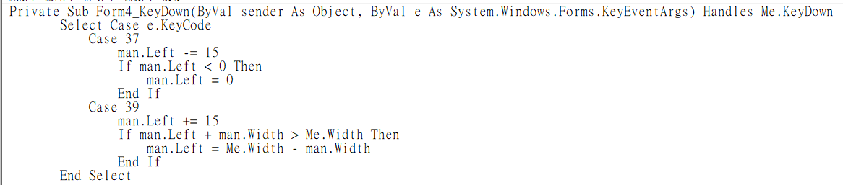

隨機生球、道具(會先把每顆球放進陣列)

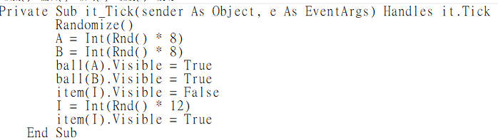

球移動方式(每顆球的位置都不一樣)

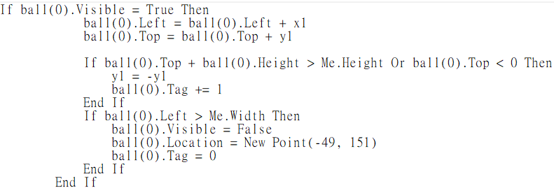

吃到鑽石反應(D為生命)

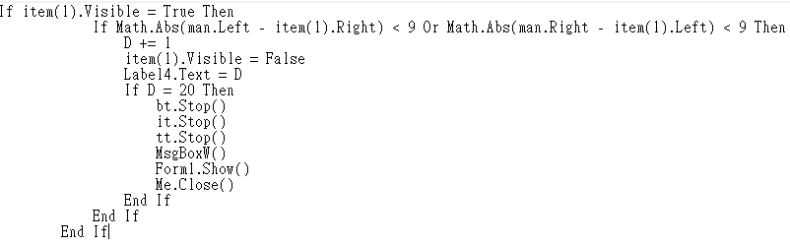

吃到醫藥箱反應

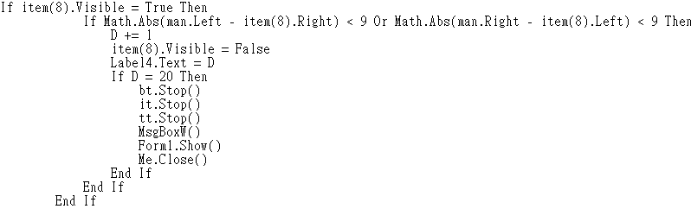

吃到時鐘反應

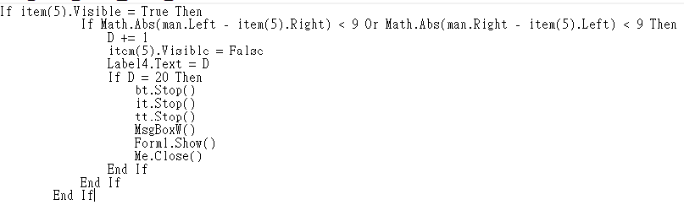

碰撞反應

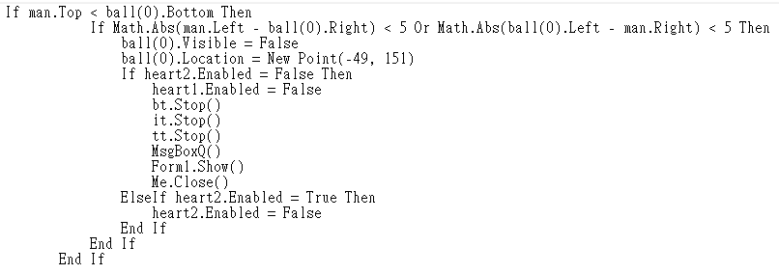

1. **程式架構**

把球跟道具都放進陣列，隨機生成，判斷碰到東西需做的反應(碰到球生命-1、時間加十、醫藥箱加生命、鑽石加鑽石數)

1. **遊戲介面**
2. **起始畫面**

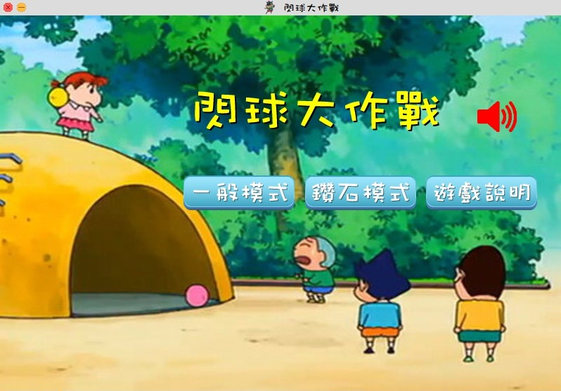

一般模式:點擊進入一般模式。

鑽石模式:點擊進入鑽石模式。

遊戲說明:點擊進入遊戲說明。

:左上角點擊關閉。

:左上角點擊最小化。

1. 遊戲說明畫面

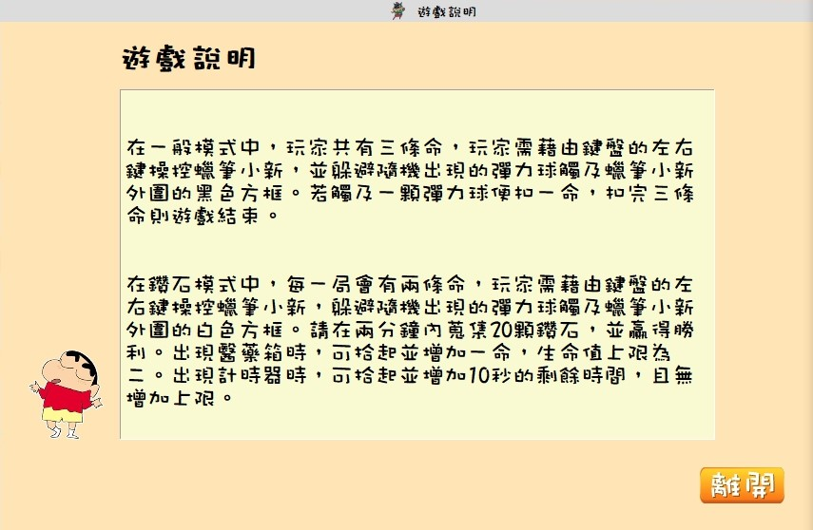

離開:點擊回到起始畫面。

1. 一般模式

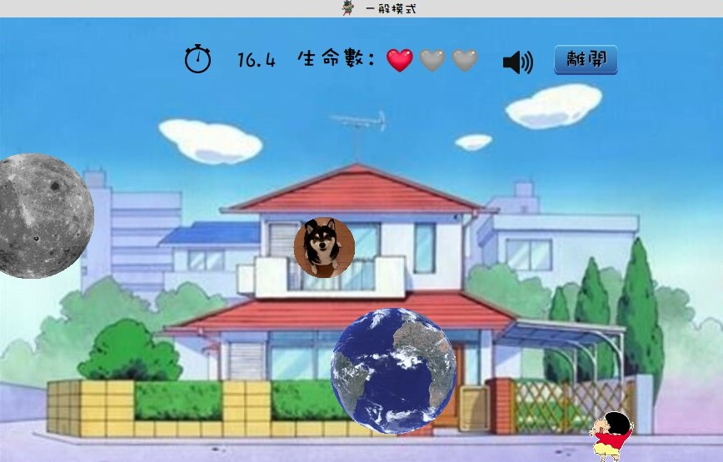

在一般模式中，玩家共有三條命，玩家需藉由鍵盤的左右鍵來操控蠟筆小新，並躲避隨機出現的彈力球觸及蠟筆小新外圍的黑色方框。若觸及一顆彈力球便扣一命，扣完三條命則遊戲結束。

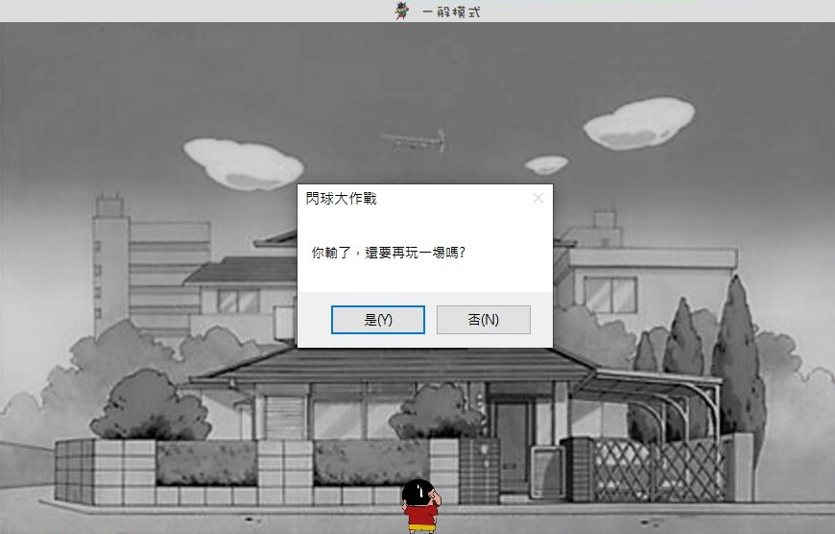

一般模式遊戲結束畫面

1. 鑽石模式

在鑽石模式中，每一局會有兩條命，玩家需藉由鍵盤的左右鍵來操控蠟筆小新，躲避隨機出現的彈力球觸及蠟筆小新外圍的白色方框。請在兩分鐘內蒐集20顆鑽石，並贏得勝利。出現醫藥箱時，可拾起並增加一命，生命值上限為二。出現計時器時，可拾起並增加10秒的剩餘時間，且無增加上限。

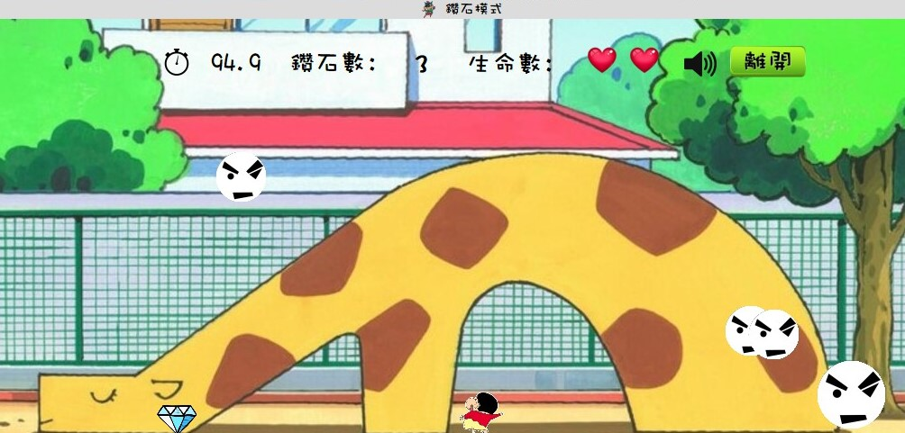

鑽石模式遊戲畫面

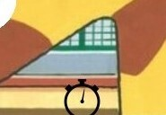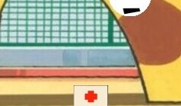

加時間

醫藥箱

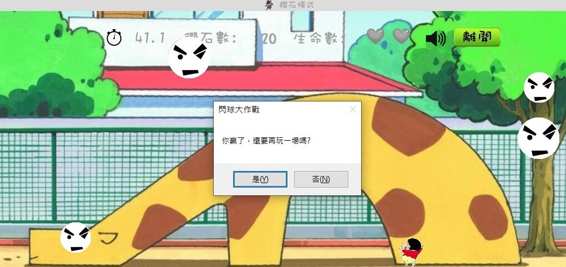

鑽石模式(Win)

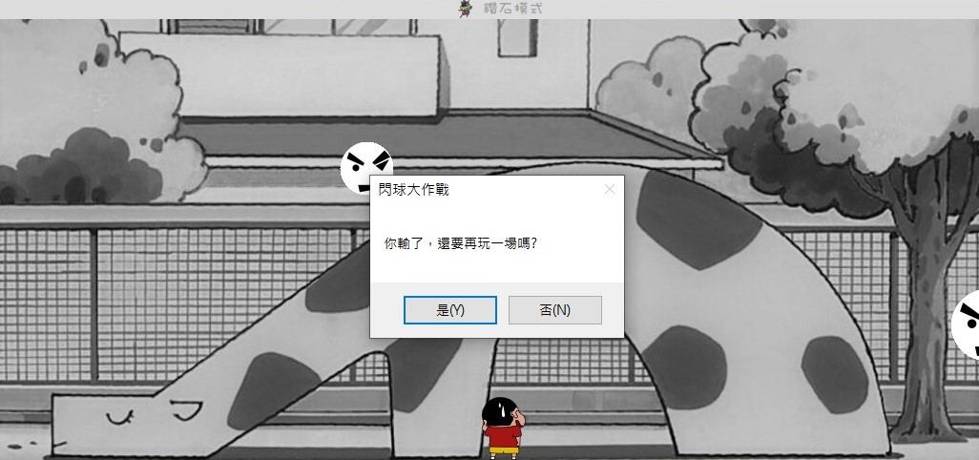

鑽石模式(Lose)

1. 附錄

**使用手冊:**按左右鍵即可操控人物

1. **結論**

這次遇到最大的瓶頸是，VB不太適合做移動細緻的遊戲，背景圖片放上去後，球只要一多，畫面就會卡住。後來使用雙重緩衝，有好一點，之後又在很細節的地方發現問題，我們發現圖片的格式竟然也會造成卡頓原因，用PNG很卡，但JPG就不會，之後又用後台來載入背景圖片，試過了非常多的方法才解決畫面卡頓的問題，還有原本以為Picturebox可以透過屬性來變形，結果後來選擇的解決方案是，重新畫一個圖形路徑，並且將橢圓形加入路徑，並設置座標與寬高進行微調。

1. **參考資料**

<https://www.shs.edu.tw/works/essay/2012/11/2012111509092398.pdf>

<https://docs.microsoft.com/zh-tw/dotnet/api/system.componentmodel.backgroundworker?view=netcore-3.1>

VB上課用書